Сертификат на отдых детей и их оздоровление
Сертификат – именной документ, подтверждающий право родителя на государственную поддержку за счет средств бюджета Пермского края в виде частичной оплаты путевки в лагерь, расположенный на территории Пермского края и включенный в реестр организации отдыха детей и их оздоровления на территории Пермского края, с которым заявитель заключил договор об организации отдыха и оздоровления ребенка (приобретения путёвки).
Сертификат не подлежит обналичиванию, любые схемы обналичивания этих средств являются незаконными. Сертификатом может воспользоваться только тот ребенок, который указан в сертификате.
Сертификат предоставляется не более одного раза в год на каждого ребенка в семье от 7 до 17 лет в один из следующих лагерей Пермского края по выбору родителя типов:
• в загородный лагерь отдыха и оздоровления детей (21 день);
• в детский оздоровительный лагерь санаторного типа (24 дня);
• в детский специализированный (профильный) лагерь (14 дней);
• детский лагерь палаточного типа (7 дней).
Сертификат предоставляется для следующих категорий детей:
• дети, проживающие в семьях, признанных в установленном порядке нуждающимися в предоставлении мер социальной поддержки и (или) государственной поддержки отдыха и оздоровления детей с коэффициентом кратности среднедушевого дохода семьи к величине прожиточного минимума не выше трех (не более 48 942 рублей в месяц на одного человека в семье);
• дети, находящиеся в социально опасном положении;
• дети-инвалиды.
Для получения сертификата родителю необходимо:
1. Подать заявление на получение справки о признании семьи нуждающейся в предоставлении мер социальной поддержки и (или) государственной поддержки отдыха детей и их оздоровления (кроме родителей ребенка-инвалида и детей в СОП) через МФЦ (http://vk.cc/cHVMPY) или Госуслуги (http://vk.cc/cHVN14). Справку выдает Центр социальных выплат.
В справке будет указан коэффициент кратности среднедушевого дохода семьи от 1
до 3, от которого зависит |размер номинала сертификата.
В случае наличия справки о нуждаемости, рекомендуем удостовериться в её
актуальности в графе «Справка действительна».
2. Выбрать лагерь и забронировать путевку.
3. Подать заявление и документы на выдачу сертификата в период с 1 февраля по 31 октября в управлении социального развития администрации Пермского муниципального округа (г. Пермь, ул. 2-я Казанцевская, д.7, каб.102) по предварительной записи по телефону 207-89-08 или по электронной записи на сайте https://napriem.com/usr;
- в удобном филиале МФЦ.
Необходимые документы:
• справка о признании семьи нуждающейся;
• паспорт родителя;
• постоянная прописка ребенка по месту жительства в Пермском муниципальном округе;
• СНИЛС ребенка и родителя;
• свидетельство о рождении ребенка;
• паспорт ребенка (при наличии):
* удостоверение многодетной семьи;
* справка «ребенок-инвалид»;
* постановление КДНиЗП для детей, состоящих на учете.
4. Заявление и документы рассматриваются в течение 15 рабочих дней со дня поступления их в Управление социального развития, и принимается решение об отказе или в выдаче сертификата заявителю.
При наличии оснований для отказа в выдаче сертификата, заявитель уведомляется об этом посредством телефонного звонка или письмом на электронную почту.
При отсутствии оснований отказа в выдаче сертификата – сертификат направляется на электронную почту, при необходимости бумажный вариант можно забрать при личном приеме в Управлении социального развития.
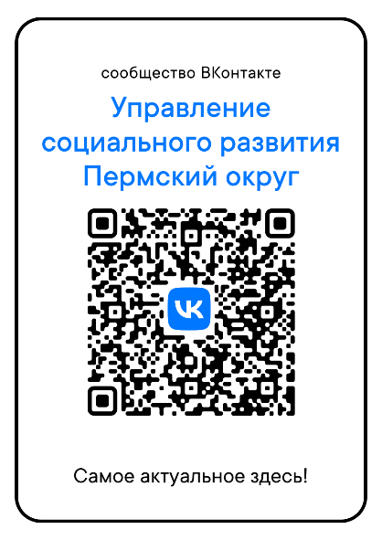
5. Передать сертификат представителю лагеря в течение 30 календарных дней со дня получения сертификата (срок действия указан в сертификате) и оплатить путевку для ребенка в выбранный лагерь. В противном случае сертификат будет аннулирован.
- Больше полезной информации
по хэштегу #отдыхдетейПМО2025

